18 de Octubre del 2021
Estimado Mauricio López,
Escribo esta carta para solicitar una prórroga en la entrega de la tesis de pregrado. En estos momentos respecto a mi tesis recientemente he reformulado mi tema de tesis, avanzando en la lectura de material pertinente al tema, así como también refinando la base teórica. La fecha estimada de entrega es a fines del primer semestre del año 2022, durante la primera semana de mayo.
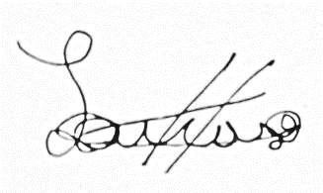
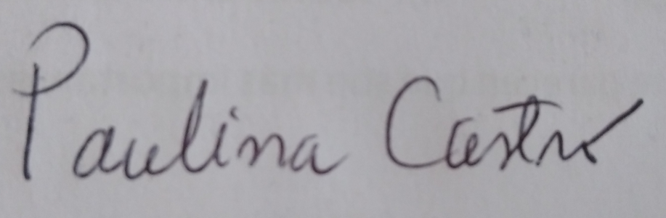

______________________ ________________________
Profesora María Paulina Castro Torres Estudiante Lucas Ortiz Castillo

